ВНИМАНИЕ!!!! НА СЛЕЛУЮЩЕМ УЧЕБНОМ ЗАНЯТИИ ЛАБОРАТОРНАЯ РАБОТА!!!!! ПОДГОТОВИТЬ ОТЧЕТ ПО ЛАБОРАТОРНОЙ РАБОТЕ №7

Тема : ЗВУК
Звуком называют механические колебания, распространяющиеся в окружающей среде и воспринимаемые органом слуха человека.
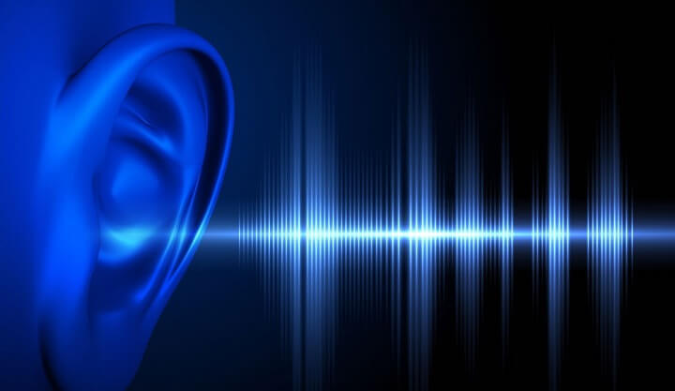
Раздел физики, который занимается изучением звуковых колебаний, называется акустикой.

Основные понятия явления
Звуковая волна — это поперечная волна, представляющая собой ряд чередующихся между собой разряженной и сжатой среды, которые имеют различную частоту. Звуковые волны возникают за счет колебаний, вызываемых и производимых вибрацией от любых тел.
Звуки могут возникать и распространяться в следующих видах упругой среды:
- газообразной;
- жидкой;
- твердой.
Возникая в одной из перечисленных сред, звуковые колебания влекут за собой изменения этой среды:
- плотности воздуха;
- давления воздуха;
- перемещение частиц воздуха и т.п.
Скорость звука находится в зависимости от двух условий:
- среды;
- температуры.
В атмосфере при температуре равной 0 градусов, скорость звука равняется 331 м/с, при повышении температуры на 1 градус, скорость увеличивается на 1,7 м/с.
Звукопоглощением называется процесс преобразования одного вида энергии (звуковой или колебательной) в другую (тепловую).

Теория звука и акустики понятным языком
Рассмотрим чуть подробнее физическую природу явления. Все звуки, которые распространяются в воздухе, являются вибрациями звуковой волны.
Эти вибрации возникают за счет колебания объекта и расходятся от источника по всем направлениям. Распространяясь в пространстве, звуковая волна отражается от всех объектов, которые встречаются ей на пути, и создает изменения в окружающей среде. Когда эти изменения достигают органов слуха, они воздействуют на барабанную перепонку, нервные окончания в ухе подают сигналы в мозг, и человек воспринимает колебания как звук.

Какими характеристиками обладают звуковые волны
Звуковые волны, как и любой другой вид волн, обладают рядом волновых свойств.

Описание волны и её свойства
Простейшая форма описания звуковых колебаний — это синусоида.
Несмотря на то, что такой вид волн редко встречается в природе, любые звуки могут быть представлены комбинацией синусоидных волн.
Синусоида позволяет продемонстрировать основные физические критерии звука, которые называются специальными терминами:
- частоту;
- амплитуду;
- фазу.
Частотой называется физическая величина, которая характеризует количество колебаний в единицу времени (секунду) и измеряется в герцах (Гц). Ухо человека способно воспринимать звуковые сигналы в диапазоне от 20 Гц до 20 КГц. Звуки, которые находятся выше указанного диапазона называется ультразвуком, ниже – инфразвуком, для человеческих органов слуха они неуловимы.
Амплитуда или интенсивность звуковой волны — это сила звука, которую органы слуха воспринимают как громкость звукового сигнала. Для измерения громкости звука используются фонометры, единицами ее измерения являются децибелы.
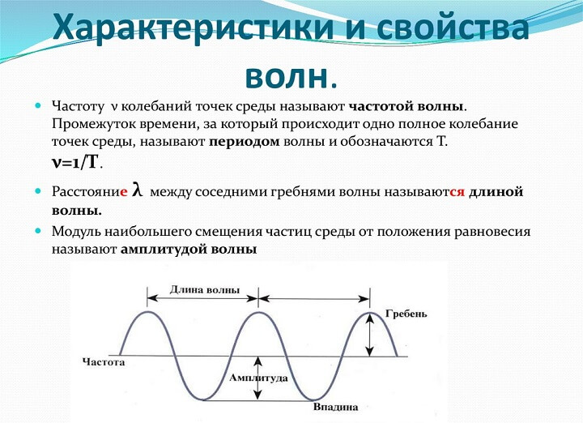
Значение длины волны соответствует одной из следующих формул:
λ=V×Tλ=V×T
λ=Vvλ=Vv
где λλ — длина волны, VV — скорость распространения звуковой волны, TT — период колебания, v — частота колебания.
Такая величина, как фаза, нужна для того, чтобы описать свойства 2-х звуковых волн. Если два звуковых сигнала обладают одинаковой амплитудой и частотностью, говорят о том, что они находятся в фазе. Диапазон измерения фазы лежит в пределах от 0 до 360, где 0 означает, что две волны синхронны, т.е находятся в фазе, а 180 означает, что волны находятся в противофазе.
При нахождении двух звуковых волн в фазе, происходит наложение звуков друг на друга и усиление сигнала. Если совместить два не совпадающих по амплитуде, сигнала, произойдет их подавление из-за разницы давления, что приведет к исчезновению звука. Этот эффект известен в физике как «подавление фазы».
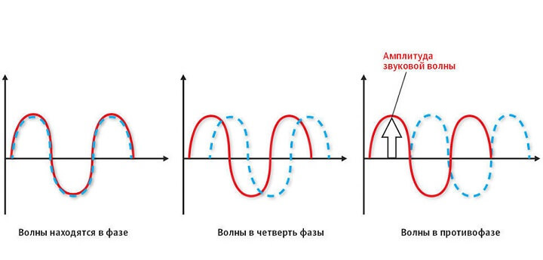

Что такое децибел
Децибелы — это единицы измерения уровня электрического напряжения или звукового давления. Бел назван в честь ученого-американца — слишком большая единица для измерения звука, именно поэтому на практике стали использовать децибел, который составляет всего 1/10 от бела.
Громкость звука измеряется в децибелах. Этот показатель определяется амплитудой сигнала: чем выше амплитуда звуковой волны, тем громче сигнал. Громкость человеческого слуха измеряется в фонах и обозначается Фон.




